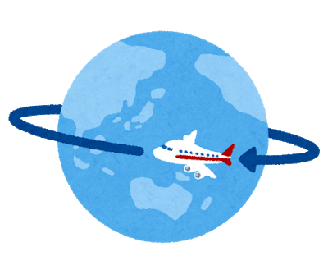
福岡おもてなし観光プログラム 申込書
申込日：2020年 月 日
会社・団体名
観光プログラム名
観光プログラム種類 | 該当するプログラムの番号をご記入ください。 → №  1. 体験プログラム  2. 新型コロナへ配慮したプログラム 例）３密にならない観光プログラム  3. チームビルディングプログラム 例）社員の士気を高められるような観光プログラム  4. CSRプログラム 例）ボランティア、環境保護活動など社会貢献のプログラム  5. その他（ ）
対象者 | 該当する対象者の番号をご記入ください。 → №  1. 団体旅行者（インセンティブツアー）  2. 個人旅行者  3. 団体・個人ともに受入可能
観光プログラム内容 | ※プログラムの説明やイチオシポイントをご記入ください。  ※英語、中国語等、他言語での説明もありましたら合わせてご記入ください。
受入可能人数 | 最小（ ）人 ～ 最大（ ）人 まで
費用
所要時間 | （ ）時間
実施時期 | ※通年、〇月～〇月までなど実施可能な時期をご記入ください。
リンク | ※上記プログラムに関するURLの掲載を希望される場合にご記入ください。
プログラム対応可能  言語 | ※対応可能な言語をご記入ください。例）日本語、英語、中国語、韓国語等
問い合わせ対応可能  言語 | ※対応可能な言語をご記入ください。例）日本語、英語、中国語、韓国語等
HPへの掲載可否 | 観光プログラムの情報を福岡観光コンベンションビューローのHPに掲載してもよろしいですか？  該当する番号をご記入ください。 → №  1. 掲載可  2. 掲載不可  ※「掲載可」を選んでいただいてもHPに掲載できないことがあることご了承のほどお願いします。
会社/団体HP
今後の窓口ご担当者 | ﾌ ﾘ ｶﾞ ﾅ：  氏 名：
部署名：
役 職：
固定電話番号：
携帯電話番号：
 | e-mailアドレス：
写真  添付資料 | ※プログラムを紹介する写真を数枚メールにご添付ください  ※もし添付資料がありましたら合わせてメールにご添付ください

ご記入ありがとうございます！

＜申込書送付先＞
Email: kashiwabara@welcome-fukuoka.or.jp
締切：7月17日（金）

公益財団法人 福岡観光コンベンションビューロー
〒810-0041福岡市中央区大名2-5-31
福岡市交通局庁舎4F
Tel 092-733-0101
Fax 092-733-3100
担当：柏原、鳥山
www.welcome-fukuoka.or.jp

